


Semaine du 02 au 06 Septembre 2019


Lundi 02 Septembre 2019
Tomates « cerises »
Chipolatas
Tortis
Fromage
Abricots aux amandes
Mardi 03 Septembre 2019
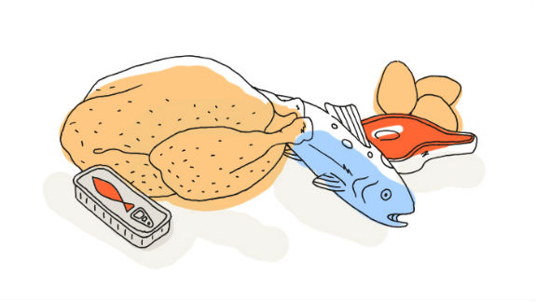
Cake au jambon
Emincé de porc mariné
Courgettes sautées
Glace
Fruits de saison

Mercredi 04 Septembre 2019
Salade de jeunes pousses et emmental
Moussaka

Fromage
Fruits de saison
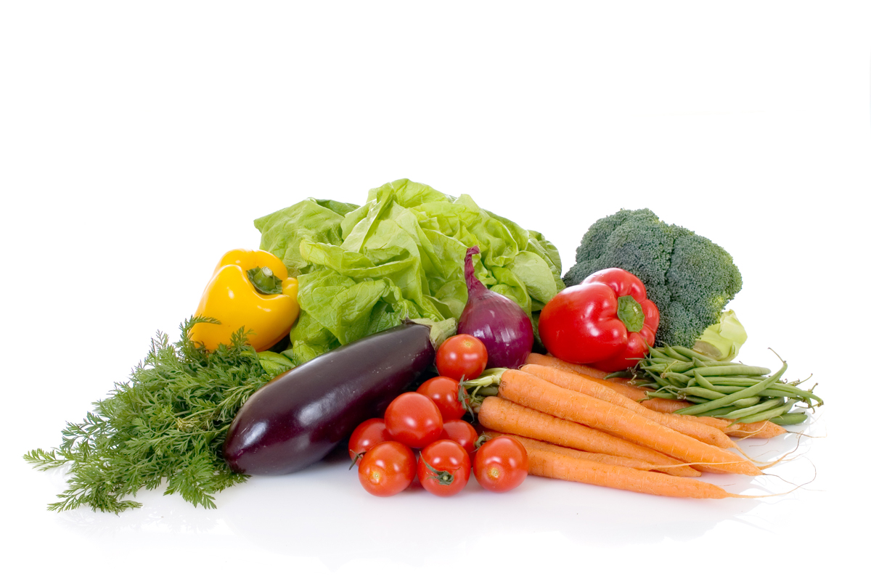
Jeudi 05 Septembre 2019
Terrine de volaille
Filet de poisson « à la provençale »
Frites
Petits suisse
Fruits de saison
Vendredi 06 Septembre 2019
Carottes râpées
Bon appétit
Rôti d’agneau
Riz et Ratatouille
Fromage
Compote de fruits

La Mairie se réserve le droit de modifier les menus en cas d’imprévu.
La viande de bœuf servie cette semaine est d’origine française

